**COMUNICACIÓ D’ACTIVITATS / ESPECTACLES DE CARÀCTER EXTRAORDINARI A L’AJUNTAMENT**

**DADES BÀSIQUES DE L’ACTIVITAT / ESPECTACLE EXTRAORDINARI**

**MUNICIPI:** 

**DATA REALITZACIÓ ACTIVITAT:** 

**HORA D’INICI:**  **HORA DE FINALITZACIÓ**: 

**LLOC:**  **ADREÇA:** 

**TIPUS DE LLOC:** **AFORAMENT MÀXIM:** 

**PRESÈNCIA D’ESTRUCTURA NO PERMANENT DESMUNTABLE:** 

**LLICÈNCIA MUNICIPAL D’ESTRUCTURA NO PERMANENT DESMUNTABLE:** 

**DESCRIPCIÓ BREU DE L’ACTIVITAT:** 

**ORGANITZADOR**

**PERSONA RESPONSABLE DE CONTACTE:** 

**NIF RESPONSABLE:**  **MÒBIL RESPONSABLE:**  

**e-MAIL PERSONA RESPONSABLE:** 

**LLICÈNCIA ACTIVITAT**

**LLICÈNCIA ACTIVITAT/ESPECTACLE EXTRAORDINARI 1 :** 

**ASSEGURANÇA ESPECÍFICA 2:** 

**MEMÒRIA 3 D’ESPECTACLE PÚBLIC O ACTIVITAT RECREATIVA DE CARÀCTER EXTRAORDINARI:**



**ASSEGURANÇA**

**ASSEGURADORA:** **PÒLISSA NÚM.:**  

**QUANTIA DE RESPONSABILITAT CIVIL CONTRACTADA**: 

**PAU 4 :**  **PRL 5 :** 

**NÚM. PORTES EMERGÈNCIA:**  **NÚM. LLUMS D’EMERGÈNCIA:** 

**NÚM. VIGILANTS DE SEGURETAT 6 :**  **NÚM. EXTINTORS:** 

**FARMACIOLA 7 :** **INFERMERIA 8 :** 

**AMBULÀNCIA :** 

**PIROTÈCNIA:** **ACTUACIONS EN DIRECTE:** 

**ALTRES:** 

**1** Només activitats organitzades per particulars / privats.

**2** Assegurança específica de l’activitat/espectacle de caràcter extraordinari.

**3** Document descriptiu de l’article 113 del Decret 112/2010, Reglament d’espectacles i activitats recreatives.

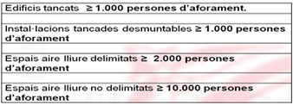**4**

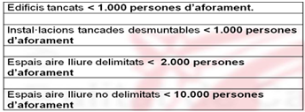**5**

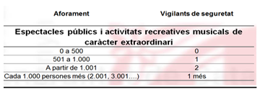

**6**

**7** Obligatòria per aforaments autoritzats < a 1.000 persones.

**8** Obligatòria per aforaments autoritzats >= a 1.000 persones. Pot ser substituïda per una farmaciola i una ambulància.